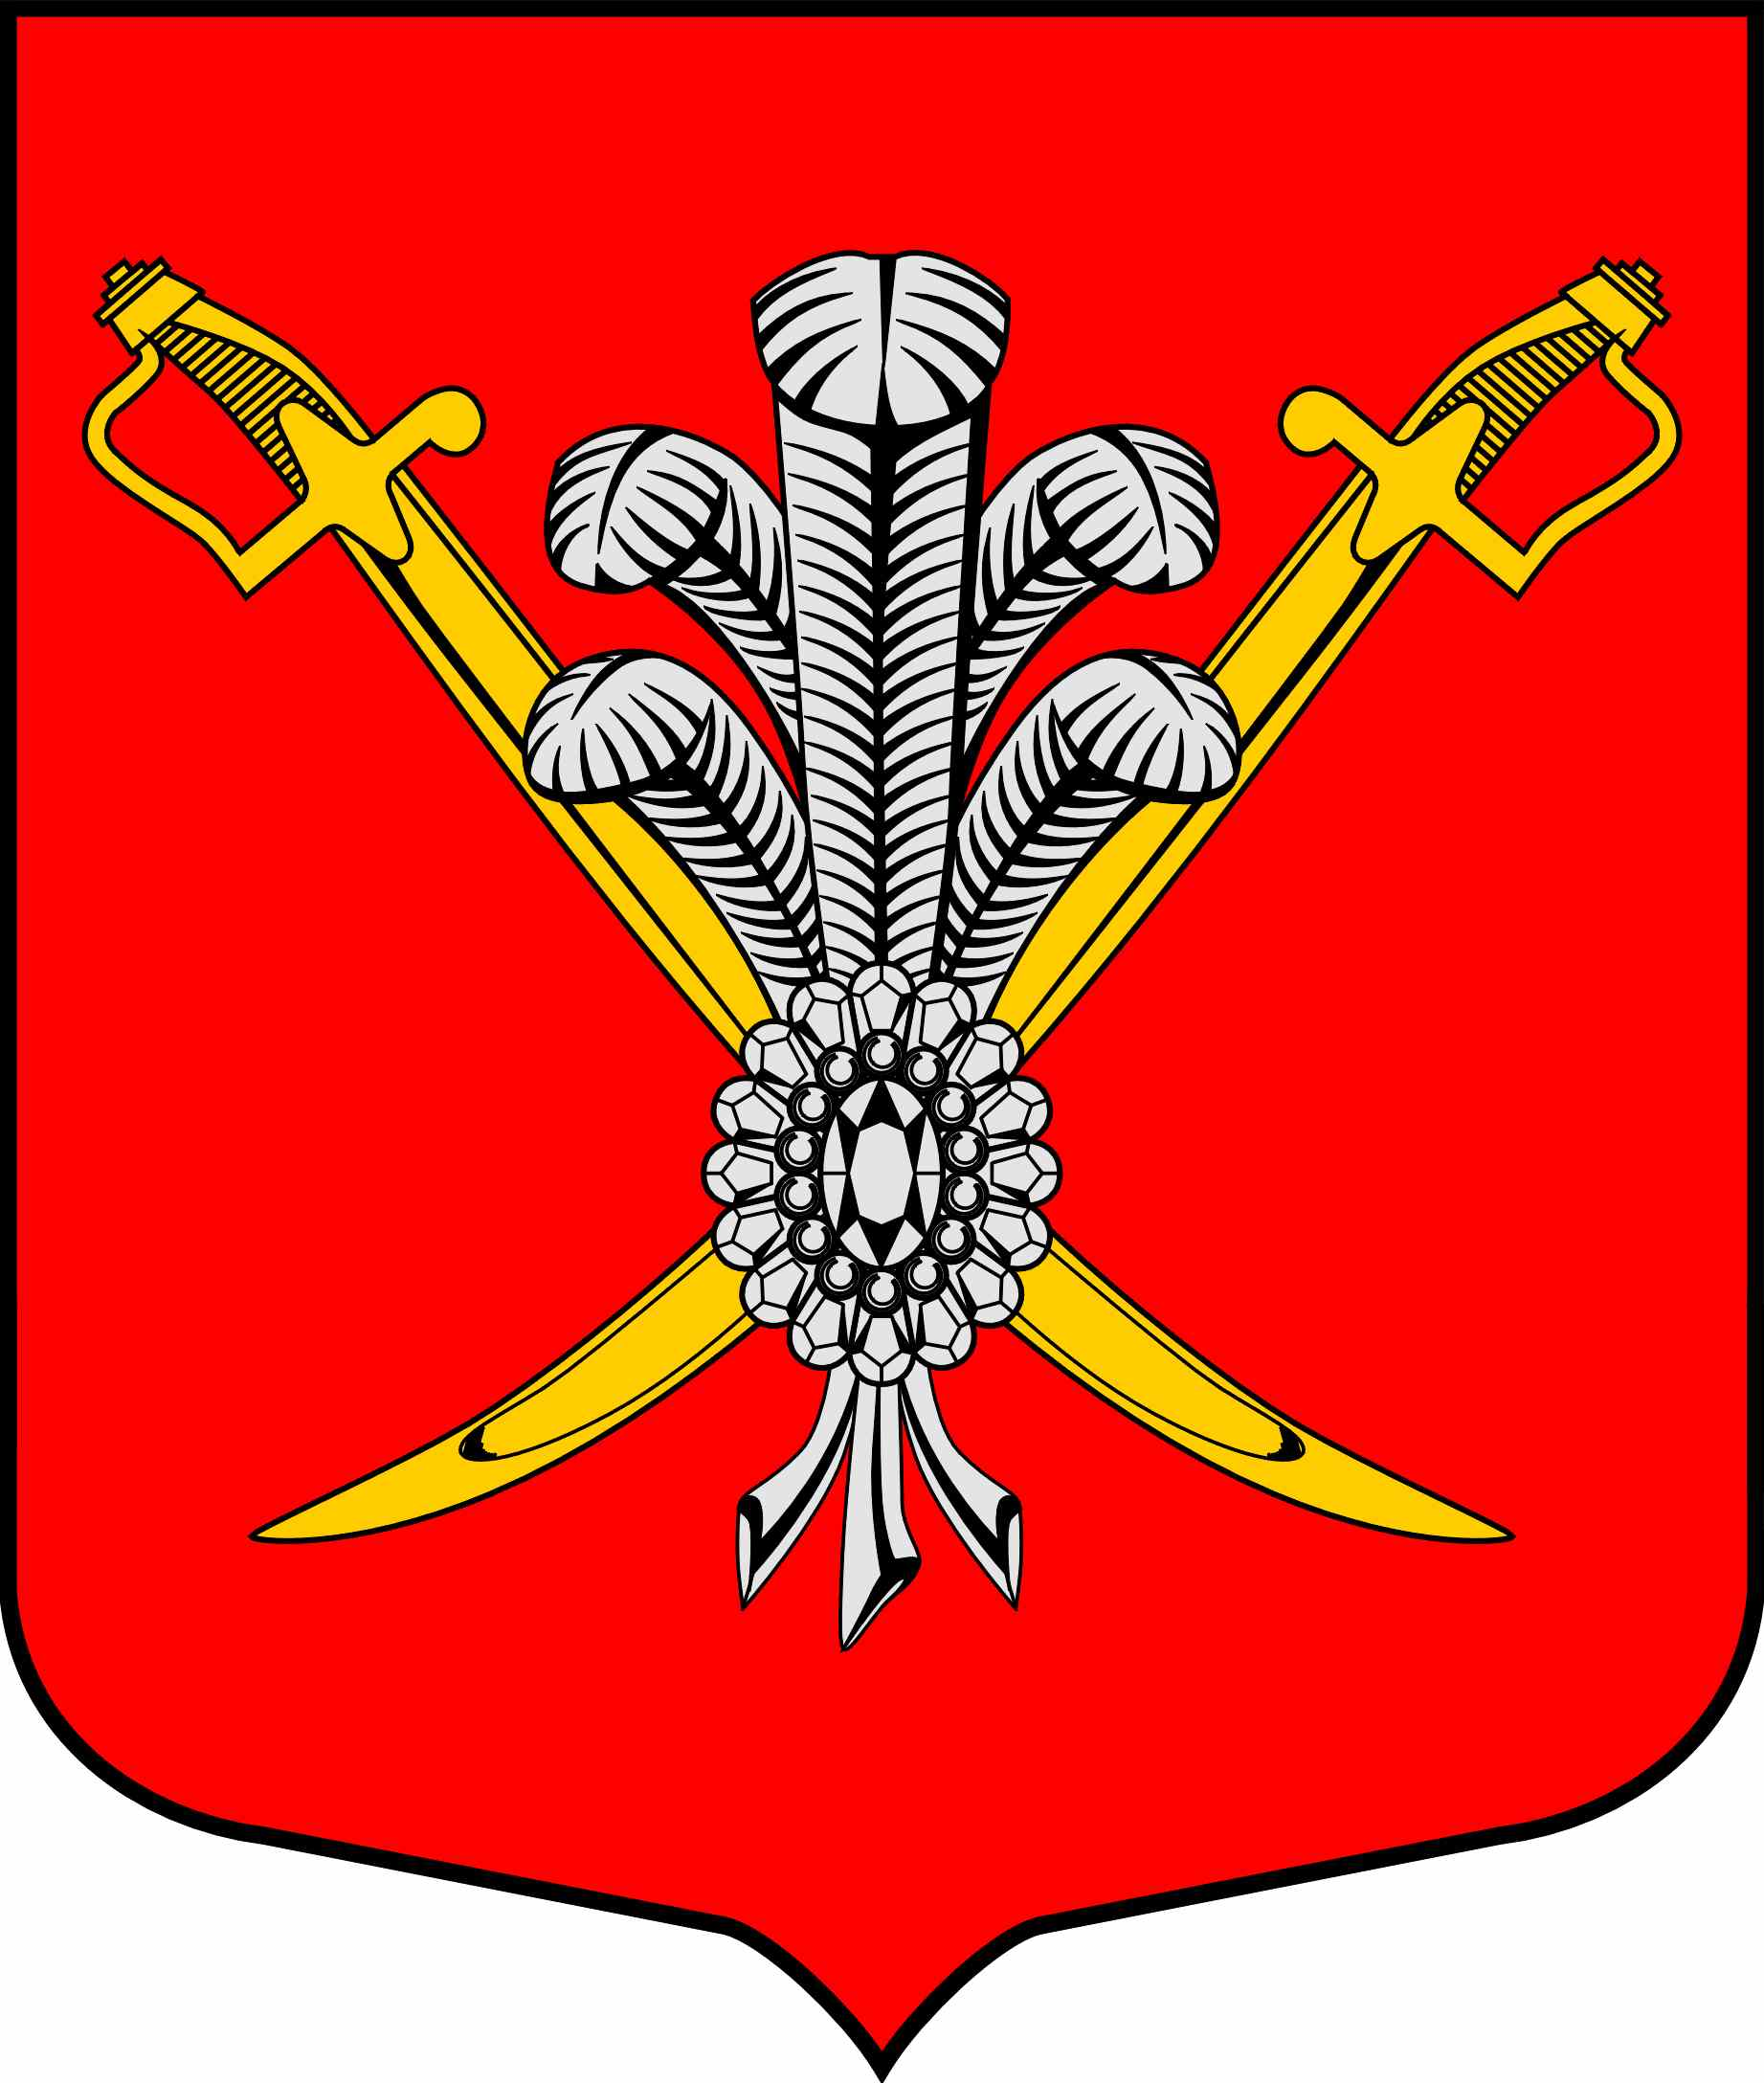

ВНУТРИГОРОДСКОЕ МУНИЦИПАЛЬНОЕ ОБРАЗОВАНИЕ

ГОРОДА ФЕДЕРАЛЬНОГО ЗНАЧЕНИЯ

САНКТ-ПЕТЕРБУРГА МУНИЦИПАЛЬНЫЙ ОКРУГ КОЛОМЯГИ

(МО КОЛОМЯГИ)

МУНИЦИПАЛЬНЫЙ СОВЕТ
(6 созыв)

РЕШЕНИE № ___

__.__.2023 г. Протокол заседания № __

О внесении изменений в Устав внутригородского муниципального образования города федерального значения Санкт-Петербурга муниципальный округ Коломяги

В целях приведения Устава МО Коломяги в соответствие с действующим законодательством, Муниципальный Совет

РЕШИЛ:

- Внести следующие изменения в Устав внутригородского муниципального образования города федерального значения Санкт-Петербурга муниципальный округ Коломяги:
- пункт 36 части 1 статьи 4 исключить;
- часть 14 статьи 14 изложить в следующей редакции:
«14. Порядок организации и проведения публичных слушаний определяется уставом муниципального образования и(или) нормативными правовыми актами Муниципального Совета муниципального образования в соответствии с Федеральным законом.»;
- пункт 2 части 11 статьи 30 изложить в следующей редакции:
«2) участвовать в управлении коммерческой или некоммерческой организацией, за исключением следующих случаев:
а) участие на безвозмездной основе в управлении политической партией, органом профессионального союза, в том числе выборным органом первичной профсоюзной организации, созданной в органе местного самоуправления, участие в съезде (конференции) или общем собрании иной общественной организации, жилищного, жилищно-строительного, гаражного кооперативов, товарищества собственников недвижимости;
б) участие на безвозмездной основе в управлении некоммерческой организацией (кроме участия в управлении политической партией, органом профессионального союза, в том числе выборным органом первичной профсоюзной организации, созданной в органе местного самоуправления, участия в съезде (конференции) или общем собрании иной общественной организации, жилищного, жилищно-строительного, гаражного кооперативов, товарищества собственников недвижимости) с предварительным уведомлением Губернатора Санкт-Петербурга в порядке, установленном законом Санкт-Петербурга;
в) представление на безвозмездной основе интересов муниципального образования в Совете муниципальных образований Санкт-Петербурга, иных объединениях муниципальных образований, а также в их органах управления;
г) представление на безвозмездной основе интересов муниципального образования в органах управления и ревизионной комиссии организации, учредителем (акционером, участником) которой является муниципальное образование, в соответствии с муниципальными правовыми актами, определяющими порядок осуществления от имени муниципального образования полномочий учредителя организации либо порядок управления находящимися в муниципальной собственности акциями (долями в уставном капитале);
д) иные случаи, предусмотренные федеральными законами;».
2. Направить настоящее решение на регистрацию в Главное управление министерства юстиции Российской Федерации по Санкт-Петербургу.
3. Зарегистрированное решение подлежит официальному опубликованию в течение 7 дней со дня поступления из Главного управления министерства юстиции Российской Федерации по Санкт-Петербургу уведомления о включении сведений о муниципальном правовом акте о внесении изменений в устав муниципального образования в государственный реестр уставов муниципальных образований Санкт-Петербурга, предусмотренного частью 6 статьи 4 Федерального закона «О государственной регистрации уставов муниципальных образований», в муниципальной газете «Коломяжские вести» и вступает в силу на следующий день после его официального опубликования.
4. Контроль исполнения решения оставляю за собой.

Глава муниципального образования Борисенко С.Э.

